総社市★★地区自主防災組織防災計画（例）

行動規範としての★★地区防災計画を定める

１ 基本方針１
○災害が発生した際，「死者を出さない」「けが人を限りなく０人を目指す」こと
を目標とする
○地域ぐるみの協力体制が必要
○地区みんなで助け合い，災害に強いまちづくりを進める
○平常時から備えの充実を図る
○災害時における「自助」，「共助」を着実に実行するためこの計画に基づく施策，事業に取り組み，地区防災力を高めていく
○災害が発生したときに迅速に避難・安否確認ができるよう行動を決めておく

活動の柱
地区の安全点検
平常時 防災知識の普及 災害に備えるための活動を行います
防災訓練

初期消火
避難誘導
災害時 救出や救護 人命を守り，被害の拡大を防ぐための
情報の収集や伝達 活動を行います
避難所運営の協力

２ 計画名称・計画対象地区と策定主体
（１）計画名称 ★★地区防災計画

（２）計画対象地区
○総社市★★地区の住民（令和元年１２月１日現在）
・世帯数 ◎◎世帯
・人口 ◎◎◎人 （男 ◎◎人， 女 ◎◎人）
→うち要配慮者（一人暮らしの高齢者）
約◎◎人 （男 ◎人， 女 ◎◎人）

（３）策定主体
○★★地区自主防災組織図
会長

副会長

班長 班長 班長 班長 班長

３ 地区の特性と予想される災害
（１）地区の特性
○地域的な特性
・一人暮らしの高齢者，避難に支援が必要な人が多い
・中心部には古くからある家が立ち並んでいる
・近年，新興住宅ができたため，付き合いができていない世帯もある
○地形的な特性
・ハザードマップでは，浸水想定●～●ｍ
・中央を大きな用水路が流れる
・過去の災害歴（●●川の氾濫，●●のがけ崩れ）

（２）予想される災害
○大雨による洪水の発生（●～●ｍの浸水）
○大雨による土砂災害（がけ崩れ）の発生
○地震による家屋の倒壊，ブロック塀の破損
○強風による倒木

４ 活動内容
（１）平常時の取組
いざという時に，地区の力が発揮できるよう，地区全員で協力して防災活動に取り組みます。

①防災マップの作成【別紙１】
○危険箇所
・用水路，川，ため池
・ブロック塀
・土砂災害の危険区域
○消火栓，防火水そうの位置
○緊急時集合場所
○備蓄場所
②緊急連絡網の整備
○【別紙２】のとおり作成
○必要に応じて訂正する

③資格，技術経験を有する人の把握
・元消防職，団員
・保健師
・看護師
・防災士
・重機所有者，経験者など

④防災資機材の整備
○各家庭で備えておくべきもの 【別紙３】
○町内会で備蓄しているもの
★★（★★公会堂）
雨合羽 | ２０着
乾電池 | 単１：１０ヶ，単2：１０ヶ，単3：２０ヶ
救急箱 | １箱
消火器 | 3本
ハンドマイク | ５個
スコップ | ５個
給水タンク | １０ℓ５個

⑤緊急時集合場所（最初に集まる場所）
★★公会堂，★★神社，★★公園

⑥避難所（市が指定した施設，届出避難所を含む）
○水害
●●小学校
○地震
●●小学校，●●幼稚園，●●分館

⑦高齢者等との関わり
○名簿の作成（一人で避難できない人の把握）
➡ 名簿は，会長，副会長と民生委員で管理
・民生委員や役員が把握している人（「見守り台帳」など）
・避難行動要支援者名簿（市作成）
○家族，近隣，民生委員，班長などの協力

⑧防災訓練，防災意識の高揚
○防災訓練の実施
・連絡網の確認
・避難訓練
・消火訓練
・応急手当訓練など
○防災講話の実施（市職員，防災士）
○回覧板による周知
各家庭で備えておくべきものなど（情報，資料）

（２）災害時の取組
①情報収集
○収集すべき情報
・気象注意報，警報
大雨・洪水注意報，大雨・洪水警報，大雨特別警報，暴風特別警報，
暴風警報
・土砂災害警戒情報
・川の水位
・ダムの事前放流
・避難情報
「高齢者等避難」（警戒レベル３）
「避難指示」（警戒レベル４）
○収集方法
・総社市メールマガジン，総社市公式ライン（各自で登録）
・緊急速報メール（携帯電話３社）
・テレビ，ラジオ
・インターネット（ホームページ）
総社市，岡山県防災情報，気象庁など
・緊急告知ＦＭラジオ「こくっち」
会長宅などに設置

②情報伝達
○連絡網 【別紙2】
○サイレン
○車での広報
ハンドマイクを使い呼びかける
○個別で連絡

③避難行動
気象情報，避難情報 | 地区で行うこと | 担当者
大雨・洪水注意報 | ・各自で情報を収集する  ・危険箇所の巡回を行う | ―  ●●
大雨・洪水警報，  暴風警報発令 | ・各自で家族全員の居場所，これからの予定を確認しておく  ・危険箇所の再確認を行う | ―  ●●
★★地区に「高齢者等避難」発令（警戒レベル３）  『避難スイッチ』ＯＮ | ・情報伝達（連絡網）  避難準備  ・各自で避難の準備（非常持出品を準備，連絡網を伝える）  ・高齢者等は避難開始  避難行動  Ⅰ．避難所に避難  緊急時集合場所に集合する（安否確認）  集合場所から避難所へ移動する  Ⅱ．自宅の２階に避難  Ⅲ．親戚や知り合いの家に避難  Ⅳ．かかりつけの病院または施設に避難  ※連絡網が来たら，必ず世帯全員の避難行動，居場所を伝える  ※必ず世帯全員の数が確認できるようにしておく  ※平屋の場合，Ⅰ，Ⅲ，Ⅳの行動 | ―  ―  ―  高齢者等  ●●
★★地区に「避難指示」（警戒レベル４）  発令 | ・情報伝達（連絡網，サイレン，車での広報，個別連絡）  ・避難行動を開始  ・緊急時集合場所で安否確認  ・避難所で安否確認 | ●●
※地震の際も、これに沿って避難行動をとる

④災害時に調達可能なもの
機器の種類 | 所有者・提供者 | 備考
チェーンソー | ▲▲，●●●（株）
チルホール | ▲▲，◆◆◆（有）
スコップ | ▲▲，◆◆◆（有）
バール | ▲▲
メガホン | ■■
とび口 | ■■
ジャッキ | ■■，●●●（株）

⑤安否確認
○避難者の確認
・名簿を準備し，緊急時集合場所で班長が確認する
・避難所に移動した際，会長が受付で市職員に報告
○避難先が不明な人の確認
・電話連絡，聞き取り
・連絡がつかない場合は，自宅へ確認に向かう

⑥高齢者等の避難支援
〇避難支援の内容
・一緒に★★公会堂に集合
・２階に避難できるよう援助
・避難先への送迎

⑦救出・救助活動
○全員が協力して行う

⑧被害状況の確認（人，建物，ライフライン）
○負傷者の有無
〇道路，用水路，家屋，水道，電気などの情報を共有

⑨行政との連絡・・・会長，副会長など役員
○被害状況
○支援要請

⑩避難所への移動，誘導
○原則，★★公会堂から●●小学校へ歩いて移動する
○歩いて移動が困難な場合，車の乗り合わせで対応
○到着後の行動
・地区単位でまとまっておく
・受付，物資，食事の配給など

５ 組織図
総務班
連絡班
★★自主防災組織 消火班
会長 救出・救護班
副会長 避難誘導班
事務局長 炊き出し班
会計 など △△班

★★地区防災マップ
●●小学校
●●幼稚園
●●分館
別紙１
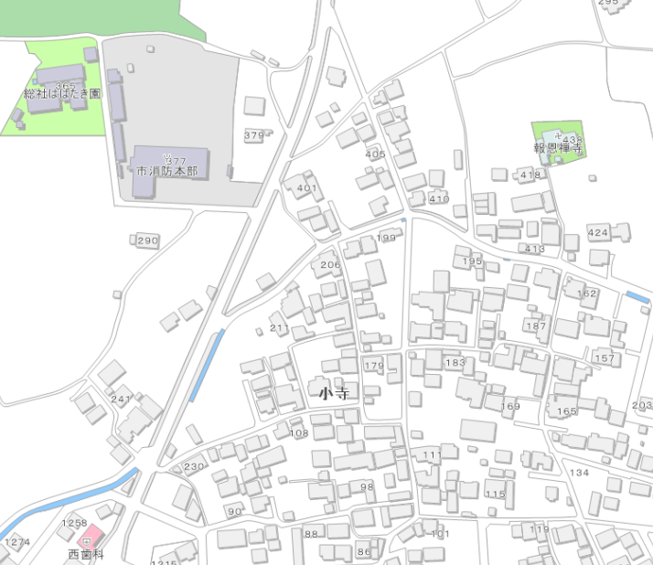
用水路（大）
!注意!
★★公会堂
一時集合場所・備蓄場所
グレーチング
!注意!
グレーチング
!注意!
用水路（小）
!注意!
消防団機庫
★★公園
一時集合場所
★★神社
一時集合場所
土石流警戒区域
!注意!
急傾斜警戒区域
!注意!
消火栓
消火栓
消火栓
ブロック塀
!注意!
ブロック塀
!注意!
ブロック塀
!注意!
★★駐車場
一時集合場所
！注意！
土石流災害警戒区域の土砂災害に注意
急傾斜警戒区域のがけ崩れに注意
用水路（大）高梁川増水時にはあふれる危険がある
用水路（大）途中のグレーチングから噴き出す危険がある
用水路（小）念のため、付近を歩くときは注意する
ブロック塀の倒壊に注意する

一時集合場所
水害時 ★★公会堂、★★神社
地震時 ★★公会堂、★★公園、★★駐車場

別紙２
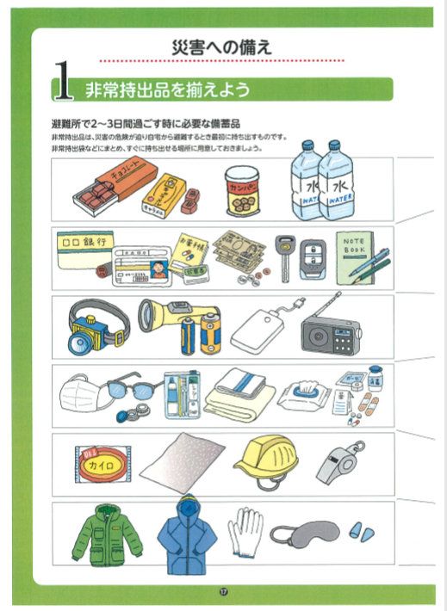
別紙３

